人才落户新系统操作指南（单位版）

为进一步畅通人才落户“一网通办”机制，不断优化“人到苏州必有为”创新创业生态，根据全市统一部署，省人力资源社会保障一体化信息平台苏州人才落户系统（以下简称“新系统”）已于2022年3月31日在苏州工业园区切换上线。新系统人才落户单位申请操作指南如下：

一、预审
（一）注册登录：
申报单位注册/登录江苏省人社厅网上办事服务大厅官网（网址：https://rs.jshrss.jiangsu.gov.cn，推荐使用谷歌浏览器），地区选择【苏州】，点击单位办事—人才人事—苏州人才落户—申报按钮进行申报。
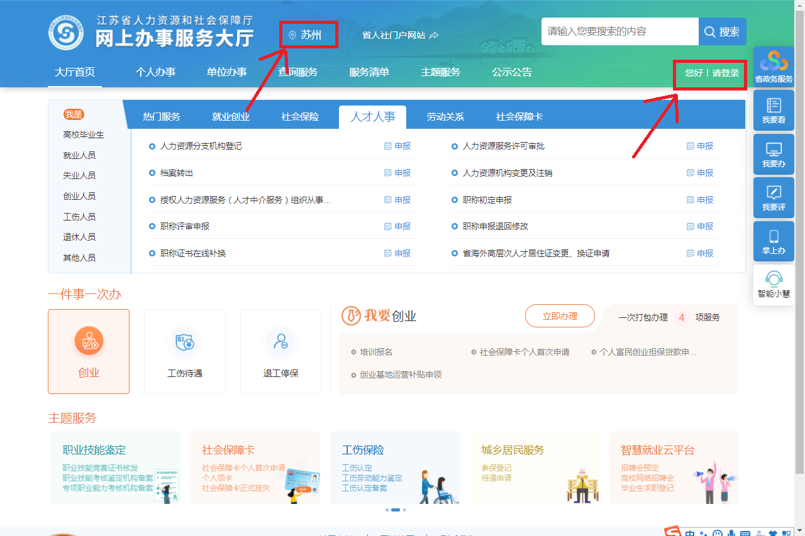

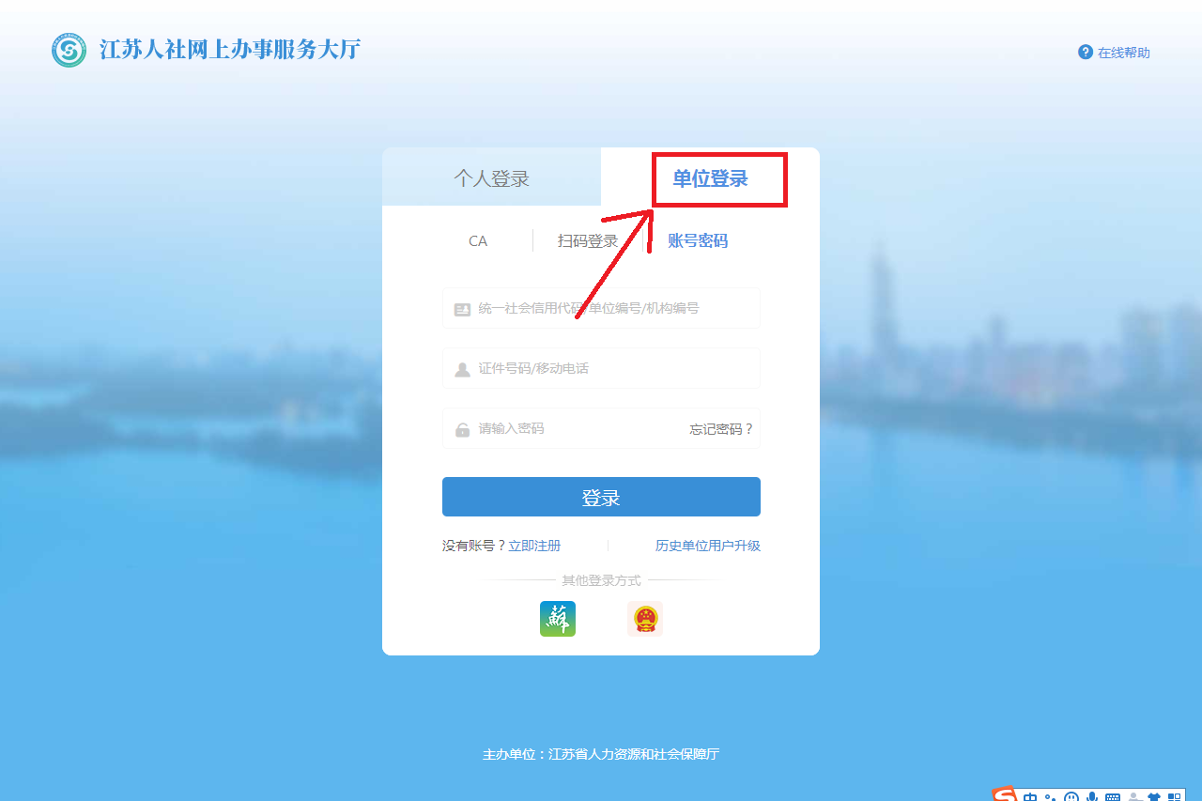

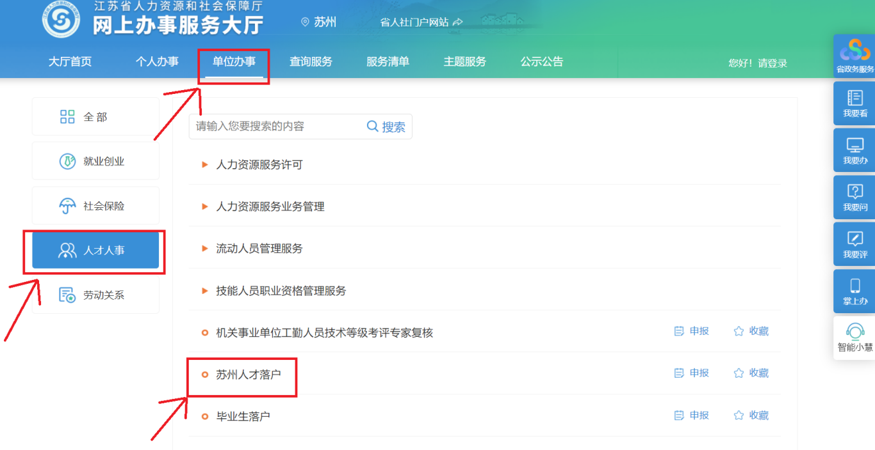
注：如申报单位尚未与我中心建立人事代理关系则须先申请单位人事代理关系建立：点击人才人事—流动人员管理服务—单位人事代理关系建立。
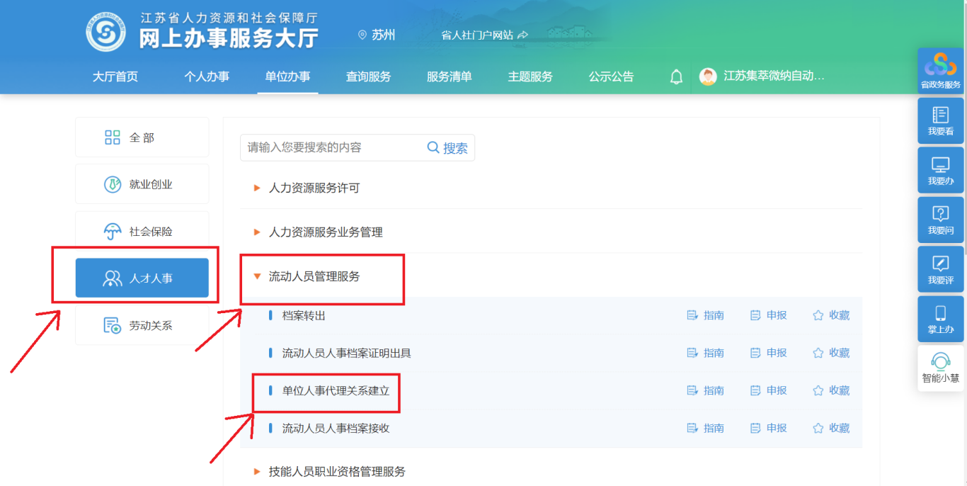
（二）填报申请信息：
1、填报相关信息快速测评人才落户条件
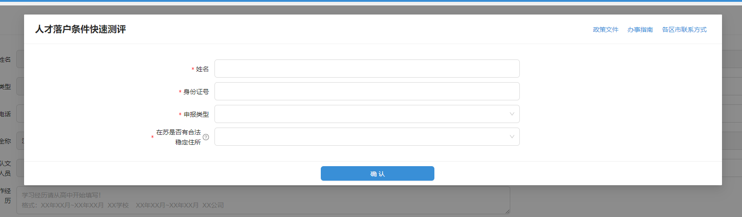
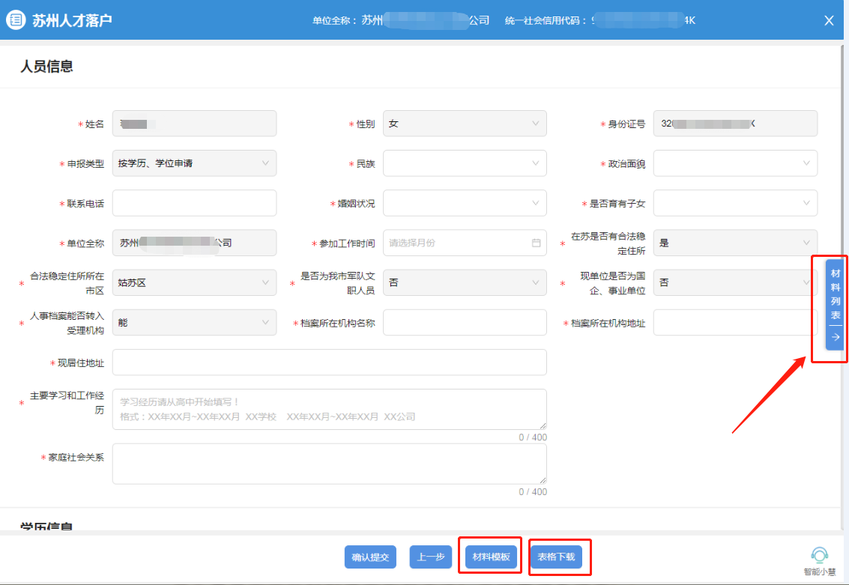
2、按系统提示逐项如实填报申请信息

3、按系统提示逐项上传清晰、真实、有效的申请材料（可参照材料模板，空白表可点击“表格下载”下载）。
二、公示、转档、审档
（一）公示
预审通过后，将在江苏省人社厅网上办事服务大厅官网进行社会公示。公示期为五个工作日（公示内容可点击网办大厅公示公告—人才落户公示处查看）。同时，申报单位应当在单位内部公示栏或信息系统进行公示，张贴《苏州市拟落户人员申请单位内部公示榜》，公示期不得少于五个工作日。
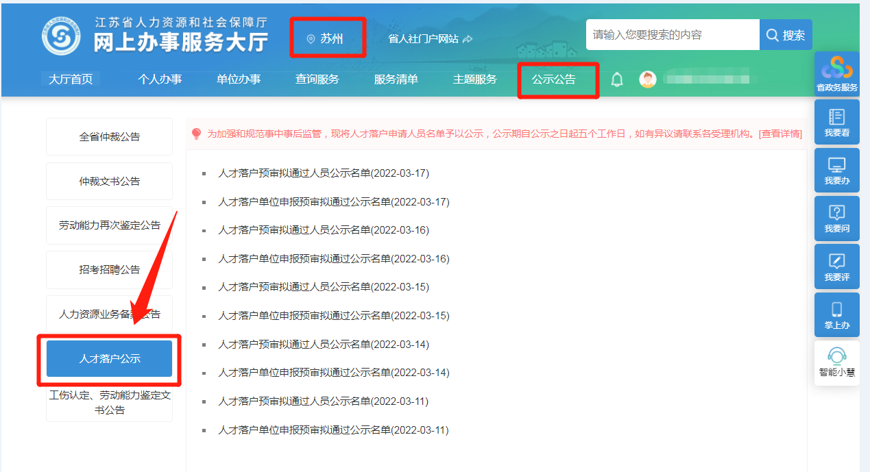
对公示情况有异议的，我中心自接到举报材料之日起30个工作日内会同相关部门组织开展调查核实，并告知核实结果。
（二）转档
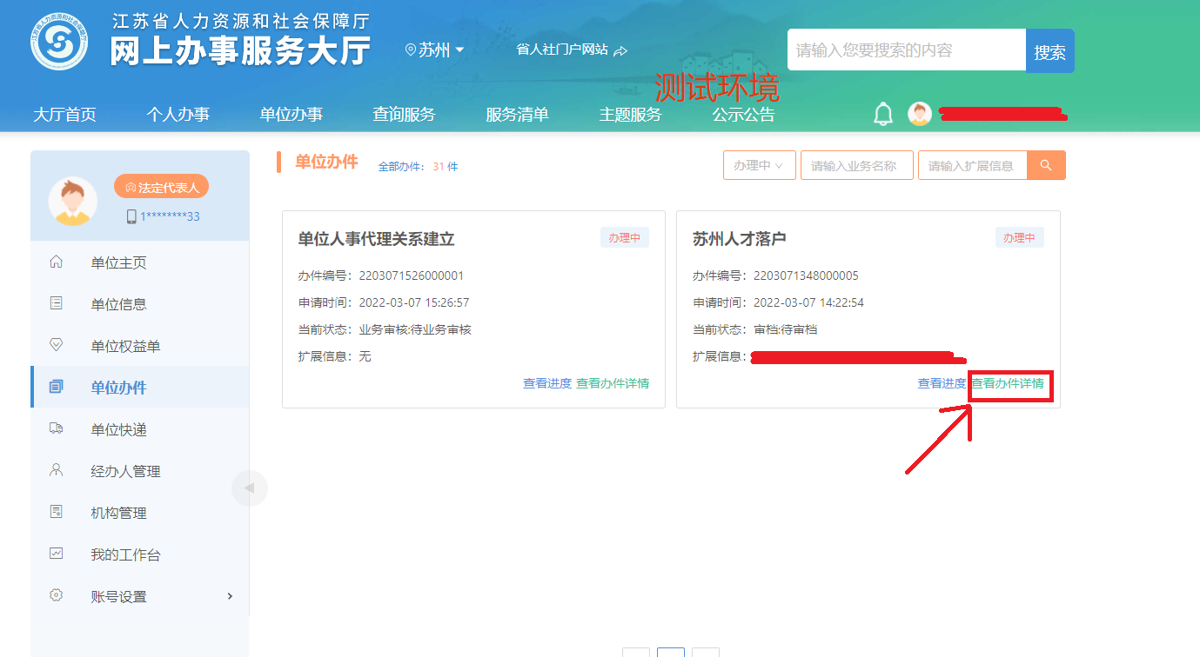
预审通过后，单位可登录江苏省人社厅网上办事服务大厅官网—单位办件—查看办件详情中自助打印含有电子章的《调档函》，由拟落户人员凭《调档函》到原档案保管机构办理人事档案转移手续，并通过机要通信的方式进行转递，严禁个人自带档案转递。
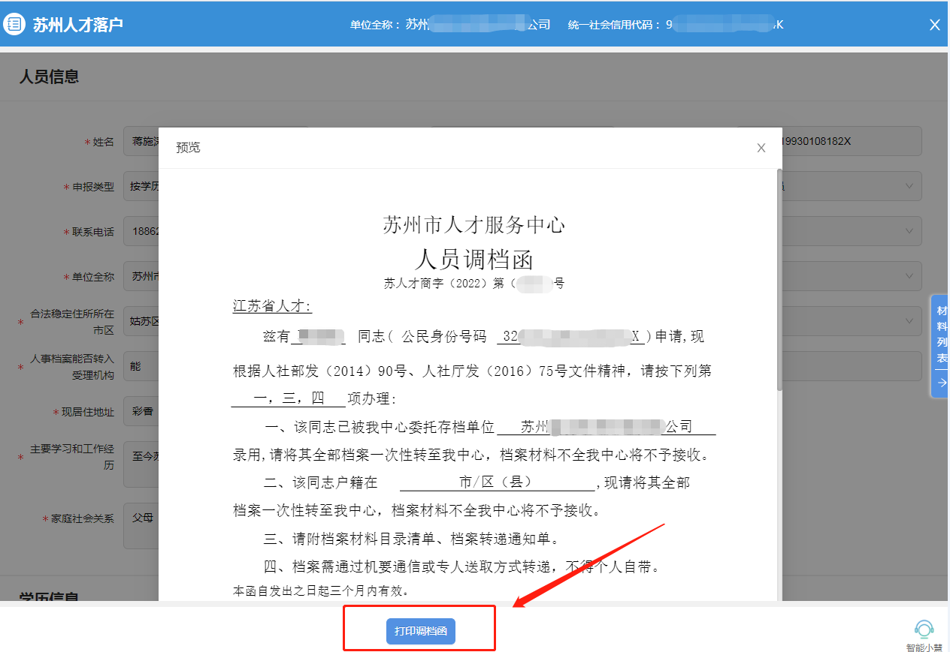
（三）审档
1、在我市国企等有档案保管权的单位就业人员，按个人申请办理时，可由单位负责档案审核工作，并上传《苏州市人才落户人事档案情况核实表》；
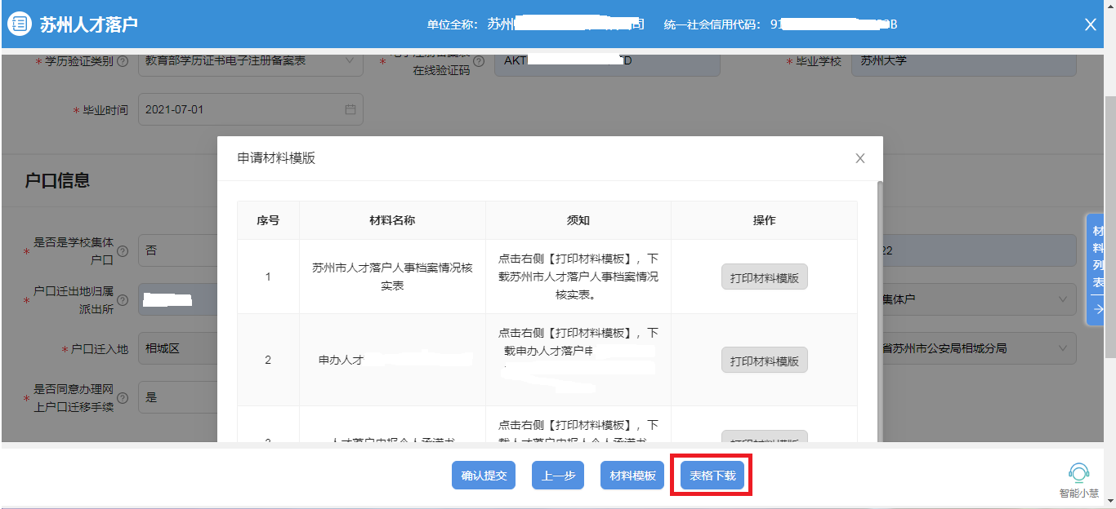
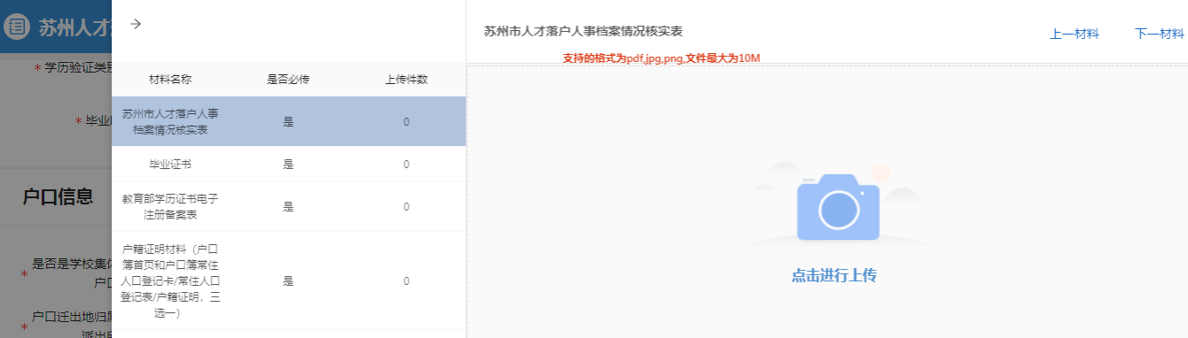
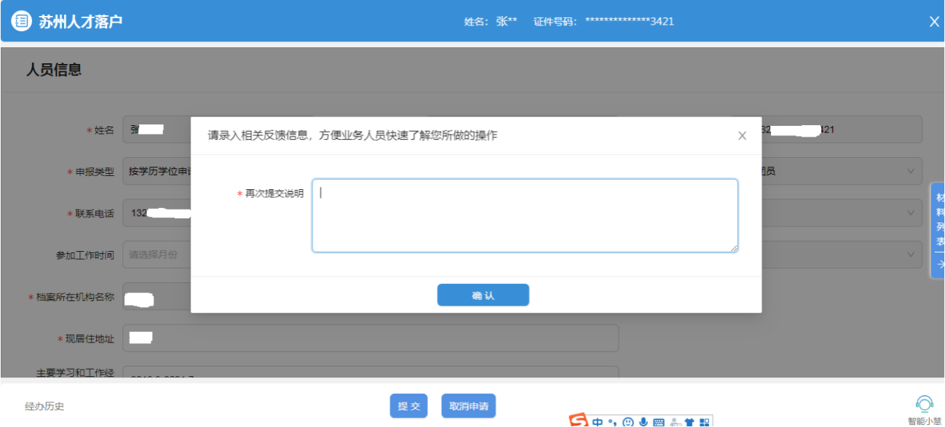
2、个人档案转入我中心后，经审核缺少非关键性档案材料的，由我中心出具《苏州市人才落户缺少档案材料告知书》，一次性告知所缺材料及其可能造成的影响。对以学历、学位或专业技术职称作为申请条件的，档案里反映学历、学位或专业技术职称的材料应当齐全、真实、有效。

三、材料提交
除预申请时已提交的合规材料外，单位登录申报系统点击单位中心—单位办件—修改，根据提示，在页面右侧“材料列表”处，上传相关补充材料（材料模板和空白表可在页面下方的“材料模板下载”中查看和下载）。补充材料主要包括：
1、单位填写确认的《苏州市拟落户人员申请单位内部公示回执》；
2、档案审核缺少关键档案材料的，本人应作出书面知情说明并提交《承诺补充档案材料书》；
3、符合条件并且同意办理户口一站式迁移的人员提交：
（1）江苏省内户口迁入的，上传《电子准迁证申请书》；
（2）江苏省外长三角区域（上海、浙江、安徽）家庭户迁入的，上传《长三角区域跨省户口网上迁移电子准迁证申请表》《长三角区域跨省户口网上迁移告知单》；
4、补正的其他材料。

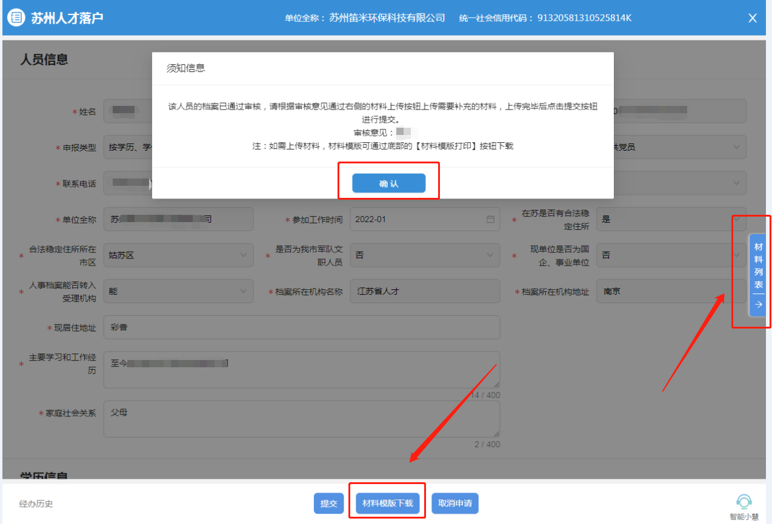
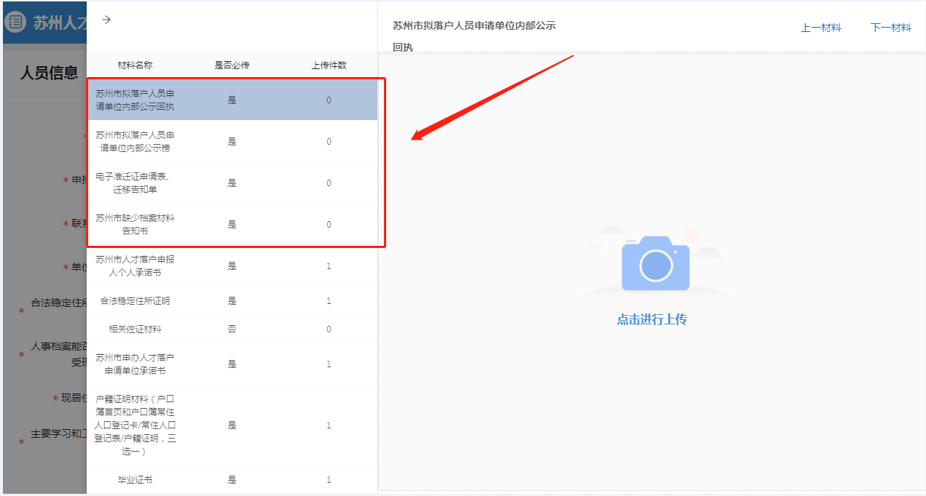
四、申请受理
我中心自收到申请材料3个工作日内确定受理或不受理。对符合落户条件、申请材料齐全的进入审核流程。

五、审核
材料齐全的，我中心自受理之日起5个工作日内组织审核和审批。经初审、复核，符合落户条件的，签发《苏州市人才落户登记表》，并转递至拟落户地公安机关。

六、户籍迁移
拟落户人员根据公安机关的告知和《细则》第三条第六款的要求办理户口迁移和落户手续。

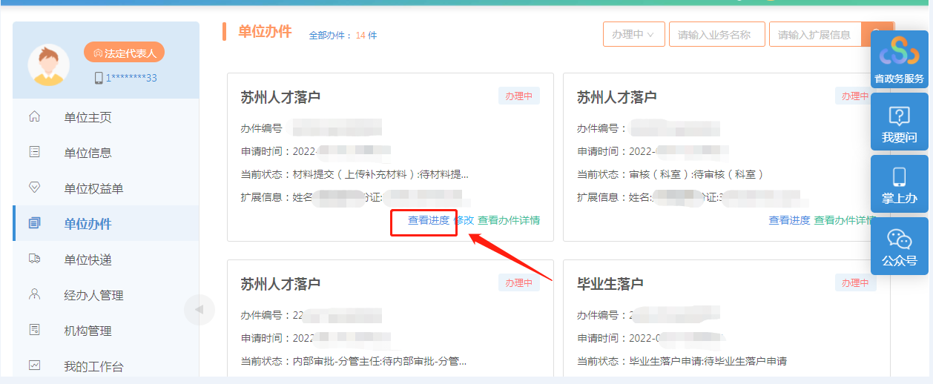
注：申报单位登录江苏省人社厅网上办事服务大厅官网后，可在单位中心—单位办件—查看进度中查看办理进度。
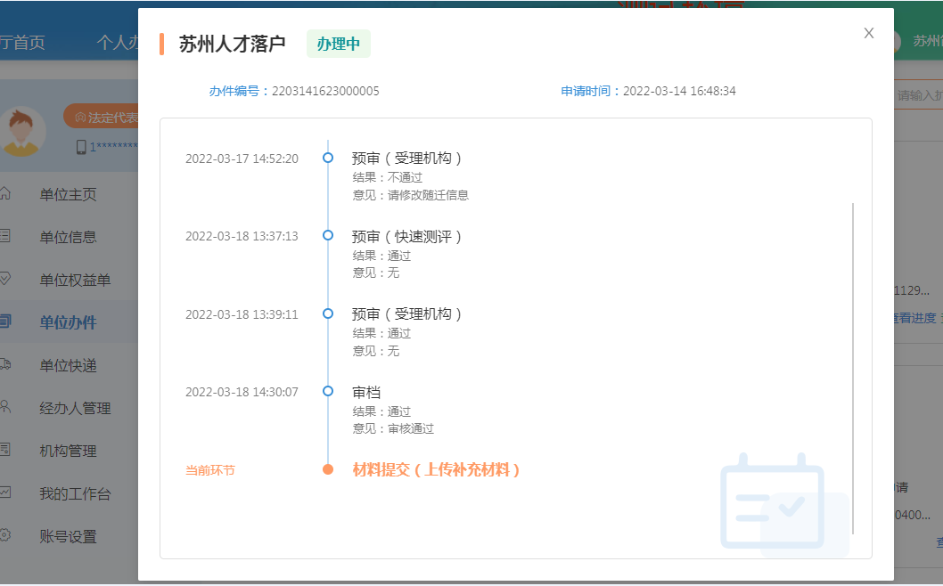

如申报过程中有疑问，您可通过我中心官网或微信公众号“咨询互动”专区进行留言咨询，感谢您对我中心工作的支持与理解，我们将竭诚为您服务！

